BÀI 2: HÌNH CHỮ NHẬT – HÌNH THOI
HÌNH BÌNH HÀNH – HÌNH THANG CÂN

- Hình chữ nhật:
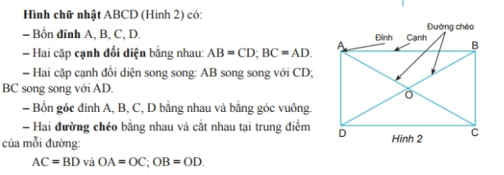
Thực hành: vẽ hình chữ nhật ABCD có độ dài cạnh AB = 3cm, AD = 4cm theo các bước sau:
- Vẽ đoạn thẳng AB = 4cm, đoạn thẳng AD = 3cm vuông góc với nhau.
- Qua B vẽ đường thẳng vuông góc với AB
- Qua D vẽ đường thẳng vuông góc với AD.
- Giao điểm của 2 đoạn thẳng là điểm C. ABCD là hình chữ nhật cần vẽ.
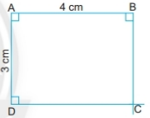

- Hình thoi:
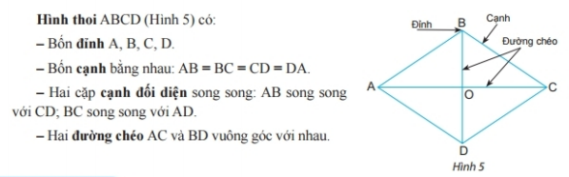
Thực hành: vẽ hình thoi ABCD có cạnh bằng 3cm và đường chéo bằng 5cm theo các bước sau:
Bước 1: Vẽ đoạn thẳng AC = 5cm.
Bước 2: Dùng compa vẽ đường tròn tâm A bán kính 3cm và đường tròn tâm C bán kính 3cm.
Bước 3: Xác định giao điểm 2 đường tròn. Nối 4 điểm lại với nhau ta có hình thoi ABCD cần vẽ.

- Hình bình hành:
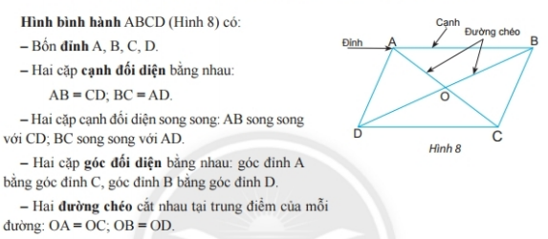
Thực hành: vẽ hình bình hành ABCD có độ dài cạnh AB = 3cm, BC = 5cm và đường chéo AC = 7cm theo các bước sau:
- Vẽ đoạn thẳng AB = 3cm
- Vẽ đường tròn tâm A bán kính 7cm, đường tròn tâm B bán kính 5cm. Hai đường tròn cắt nhau tại C. Nối B với C.
- Qua C kẻ đường thẳng song song với AB, qua A kẻ đường thẳng song song với BC. Hai đường thẳng này cắt nhau tại D.
- ABCD là hình bình hành cần vẽ.
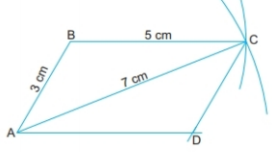

- Hình thang cân:
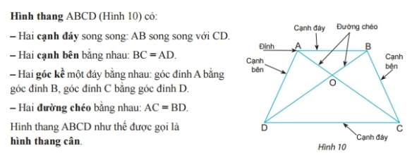
DẶN DÒ: làm bài 1, 2, 5, 6, 9/ SGK trang 87, 88

BÀI 10: SỐ NGUYÊN TỐ - HỢP SỐ
PHÂN TÍCH MỘT SỐ RA THỪA SỐ NGUYÊN TỐ

1. Số nguyên tố, hợp số
- Các số 2; 3; 5 là số nguyên tố
- Các số 4; 6 là hợp số
Định nghĩa :
- Số nguyên tố :
+ Là số tự nhiên lớn hơn 1
+ Chỉ có hai ước là 1 và chính nó.
- Hợp số:
+ Là số tự nhiên lớn hơn 1
+ Có nhiều hơn hai ước
- Chú ý : Số 0 và số 1 không là số nguyên tố và cũng không là hợp số.

2. Phân tích một số ra thừa số nguyên tố
a. Thế nào là phân tích một số ra thừa số
Ví dụ 1:
300 = 6.50 =2.3.2.25 = 2.3.2.5.5
300 = 3. 100 = 3. 10 . 10 = 3.2.5.2.
- = 3 . 100 = 3. 4 . 25 = 3.2.2.5.5
Các số 2, 3, 5 là các số nguyên tố. Ta nói rằng 300 được phân tích ra thừa số nguyên tố.

Định nghĩa: Phân tích một số tự nhiên lớn hơn 1 ra thừa số nguyên tố là viết số đó dưới dạng một tích các thừa số nguyên tố.
Chú ý:
- Mọi số tự nhiên lớn hơn 1 đều phân tích được thành tích các thừa số nguyên tố
- Mỗi số nguyên tố chỉ có một dạng phân tích ra thừa số nguyên tố là chính số đó
- Có thể viết gọn dạng phân tích một số ra thừa số nguyên tố bằng cách dùng luỹ thừa
b. Cách Phân tích một số ra thừa số nguyên tố:
Cách 1: Sơ đồ cột
Vd 2:
300 | 2
150 | 2
75 | 3
25 | 5
5 | 5
1

Do đó 300 = 2.2.3.5.5 = 2².3.5²

Cách 2: Sơ đồ cây
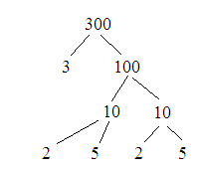
300 = 2.2.3.5.5 = 2².3.5²

